Артикуляционная гимнастика
Здесь я привожу комплекс универсальных упражнений для губ и языка, которые выполняются при нарушении основных групп звуков. Артикуляционную гимнастику необходимо выполнять сидя перед зеркалом, чтобы визуально контролировать выполнение упражнений. Гимнастика в структуре логопедического занятия не должна занимать много времени. На этапе подготовки к постановке звуков – это может быть и половина занятия
Регулярное выполнение артикуляционной гимнастики поможет:
• Улучить кровоснабжение артикуляторных органов,
• Укрепить мышечную систему языка, губ, щек,
• Научить ребенка удерживать определенную артикулятрную позу, увеличить амплитуду движений, уменьшить спастичность (напряженность) органов артикуляции.
1. "Улыбка" ("заборчк")
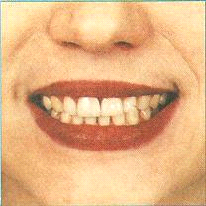
Улыбнуться без напряжения, чтобы были видны передние верхние и нижниу зубы. Удерживать 5-10 секунд. Следить, чтобы при улыбке губы не подворачивались внутрь.
2. «Дудочка» («хоботок»)
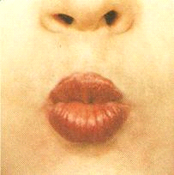
Вытянуть сомкнутые губы вперед. Удерживать их в таком положении под счет от 1 до 5-10. Если ребенок не может самостоятельно произвольно вытянуть губы, можно предложить ему дотянуться губками до конфеты. Можно пропеть вместе с ребенком звук У. В дальнейшем можно чередовать упражнения 1 и 2.
3. «Качели»
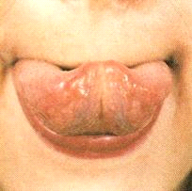
Слегка улыбнуться, приоткрыть рот, положить широкий край языка на верхнюю губу, затем на нижнюю губу. В дальнейшем чередовать упражнения 10-12 раз.
4. «Обезьянка»
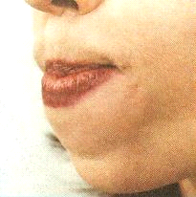
Чуть приоткрыть рот и поместить язык между нижней губой и нижними зубами. Губы при этом сближены. Удерживать в таком положении в течение 5 секунд
5. «Футболист»
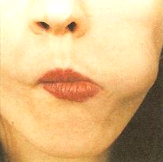
Рот закрыт. Язык поочередно упирается в правую и левую щеки, оставаясь в каждом положении по 3-5 секунд.
6. «Накажем непослушный язычок»
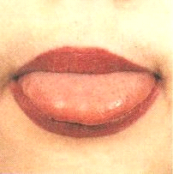
Улыбнуться, приоткрыть рот, спокойно положить язык на нижнюю губу, пошлепывая его губами, произносить: Пя-пя-пя-пя..» . Легче всего пошлепать кончик, потом шлепайте серединку языка. Медленно двигайте язык вперед – назад. Упражнение хорошо снимает излишнее напряжение языка.
7. «Покусаем язычок»
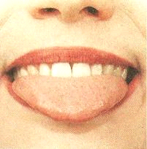
Улыбнуться, приоткрыть рот, покусать кончик языка. Можно усложнить упражнение одновременно покусывая язык и продвигая его вперед-назад. Это упражнение хорошо снимает излишнее напряжение языка.
8. «Лопаточка»
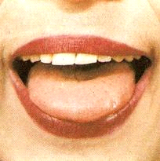
Улыбнуться, приоткрыть рот, положить широкий передний край языка на нижнюю губу. Удерживать в таком положении под счет от 1 до 5-10.
9. «Горка» («мостик»)
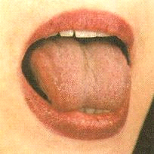
10. «Чистим нижние зубки» (с внутренней стороны)
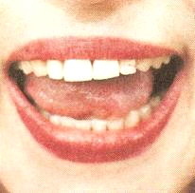
Улыбнуться, показать зубы, прикрыть рот и кончиком языка «почистить» нижние зубы с внутренней стороны. Двигая язычком из стороны в сторону, следите, чтобы он находился у десен. Упражнение полезно при межзубном сигматизме. При этом полезно использовать вестибулярную пластинку с заслонкой.
11. «Чистим верхние зубы» (с внутренней стороны)
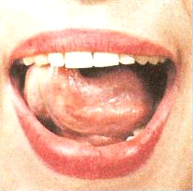
Улыбнуться, открыть рот и широким языком «почистить» верхние зубы с внутренней стороны, делая движение из стороны в сторону. Кончик языка двигается у верхних альвеол. Упражнение хорошо вырабатывает подъем языка вверх для шипящих и соноров.
12. «Катушка»
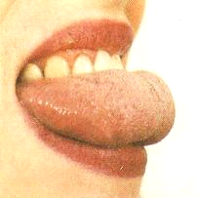
Улыбнуться, открыть рот. Кончик языка упирается в нижние зубы с внутренней стороны («горка»). Широкий язык «выкатывать» вперед и убирать вглубь рта (качать горку). Упражнение повторить 8-10 раз в спокойном темпе. Рекомендуют при подготовке языка к постановке свистящих звуков.
13. «Чашечка»
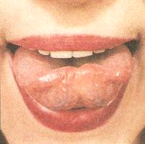
Улыбнуться, открыть рот и установить язык наверху в форме чашки. Если «чашка» не получается, то надо продолжать делать упражнение 10 «Накажем непослушный язычок». Во время выполнения этого упражнения рекомендуется помогать ребенку поднимать язык при помощи шпателя или пальца. Удерживать в положении «чашечка» в течение 5-10 секунд. Рекомендуется в период подготовки языка к постановке шипящих и соноров.
14. «Вкусное варенье»
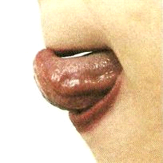
Улыбнуться, открыть рот и языком в форме «чашечки» облизать верхнюю губу. Движения направлены сверху вниз. Можно продолжить движение и убрать язык в рот, не разрушая «чашечки». Нужно следить за тем, чтобы нижняя челюсть во время этого упражнения была неподвижна. Упражнение помогает в подготовке к постановке шипящих и соноров.
15. «Чистим верхние зубы» (с внутренней стороны)
Улыбнуться, открыть рот и широким языком «почистить» верхние зубы с внутренней стороны, делая движение из стороны в сторону. Кончик языка двигается у верхних альвеол. Упражнение хорошо вырабатывает подъем языка вверх для шипящих и соноров.
16. «Маляр»
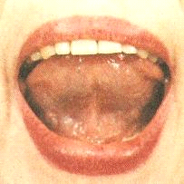
Улыбнуться, открыть рот и «покрасить» кончиком языка твердое небо («потолок») делая движения языком вперед- назад, поглаживая небо.
17. «Барабанщик»
Улыбнуться, открыть рот, поставить язычок за верхние зубы, звонко, отчетливо, многократно повторять : «Д-Д-Д…». Темп постепенно убыстрять, зубы не сближать. Потом добавить движение ватной палочкой, шариковым зондом или пальчиком поперек языка – получим звук, отдаленно напоминающий Р.
18. «Лошадка»
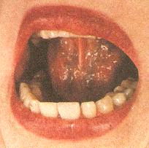Улыбнуться, широко открыть рот пощелкать кончиком языка наверху. Ускоряем темп. Следить за тем, чтобы нижняя челюсть не двигалась.
19. «Грибок»
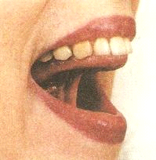
Улыбнуться, присосать язык к небу, чтобы подъязычная связка натянулась («ножка гриба»). Удерживать в таком положении язык в течение 5-10 минут. Если так сделать не удается, то вернитесь к упражнению «лошадка». Упражнение направлено на растягивание подъязычной уздечки.
20. «Гармошка»
Выполнять это упражнение можно после того, как удается удержать язык в положении «грибок» . В положении «грибок» открывать и закрывать рот (как растягиваются меха гармошки). Упражнение хорошо растягивает подъязычную связку.
21. «Индюк»
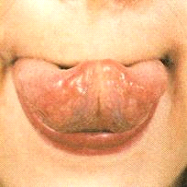Улыбнуться, показать зубы, приоткрыть рот, положить широкий язык на верхнюю губу и производить быстрые движения кончиком языка по верхней губе вперед – назад, стараясь не отрывать язык от верхней губы. Потом включить голос. Получится смешная «болтушка» (звук похожий на «бл-бл…»
22. «Пароход»
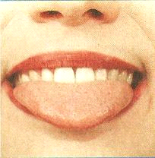
Улыбнуться, поставить язык между зубами, закусить его и петь: « ЫЫЫЫ». Получится звук, очень похожий на Л. Не показывайте образец! Это упражнение является базовым для постановки звука Л.

